LAPORAN EXECUTIVE GRID IMPACT ASSESSMENT 22-SKENARIO
Studi Integrasi Pembangkit Listrik SMR / PLTN pada Jaringan Transmisi Listrik
Kerjasama Universitas Gadjah Mada (UGM) & PT. PLN (Persero)
Acuan Reguasi: Aturan Jaringan Tenaga Listrik (Grid Code ESDM No. 20/2020)

1. Ringkasan Eksekutif & Gambaran Umum Kepatuhan
Laporan teknis ini menyajikan hasil evaluasi statutory 22-Skenario Grid Impact Assessment untuk sistem jaringan listrik 'Active Grid Project'. Kajian ini dilaksanakan berdasarkan kriteria Peraturan Menteri ESDM No. 20/2020 (Aturan Jaringan Tenaga Listrik / Grid Code). Sebanyak 22 skenario simulasi mencakup analisis aliran daya steady-state (Load Flow), kekuatan hubung singkat (Short Circuit Stiffness), serta stabilitas dinamis RMS (RMS Dynamic Transient Stability) telah disimulasikan secara otomatis menggunakan peranti lunak DIgSILENT PowerFactory.
Dari total 22 skenario yang dievaluasi, sebanyak 22 skenario (100.0%) dinyatakan LULUS (COMPLIANT) memenuhi seluruh kriteria batas teknis. Sementara itu, 0 skenario teridentifikasi memerlukan langkah mitigasi operasional.
Tabel 1.1 Parameter Utama Sistem Jaringan & Target Pengujian
Nama Jaringan Grid / Sistem | Active Grid Project
Unit Pembangkit SMR / PLTN Target | SMR Thorcon Unit 1
Pembangkit Non-SMR Terbesar | PLTD Air Anyir
Substation Beban Terbesar | Air Anyir Substation Load
Saluran Transmisi Kritis Interkoneksi | Pangkal-AirAnyir 150kV

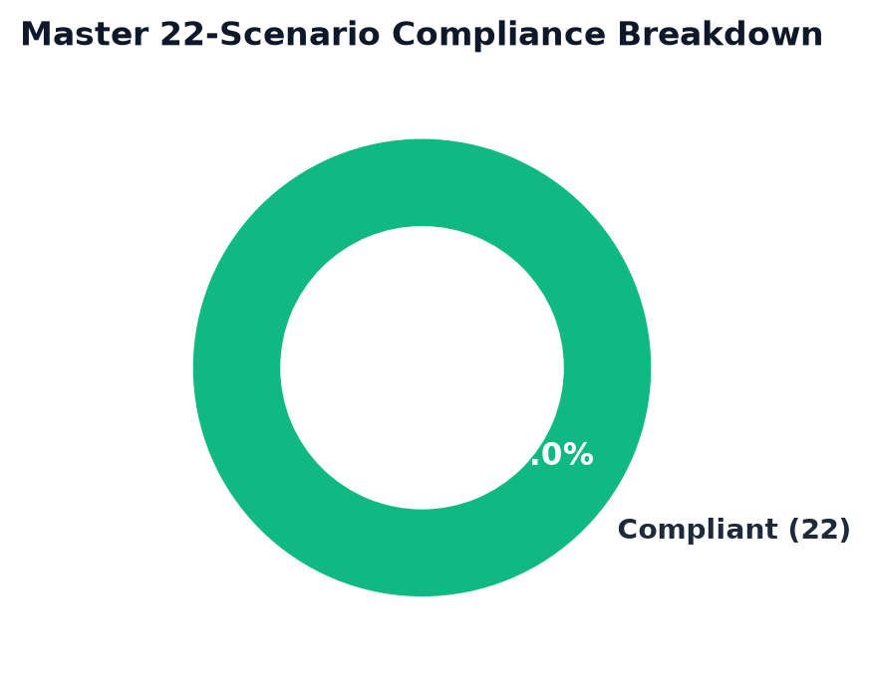
2. Standar Acuan Regulatory Grid Code (ESDM No. 20/2020)
Setiap skenario pengujian dievaluasi secara ketat terhadap ambang batas statutory yang diatur dalam Permen ESDM No. 20/2020 tentang Aturan Jaringan Tenaga Listrik:
• Batas Tegangan Busbar (V in p.u.): Tegangan nominal busbar transmisi (115 kV, 150 kV, 275 kV, 500 kV) wajib berada dalam rentang 0.90 p.u. hingga 1.05 p.u. pada kondisi normal maupun kontinjensi. Tegangan di bawah 0.90 p.u. (undervoltage) atau di atas 1.05 p.u. (overvoltage) dinyatakan melanggar aturan jaringan.
• Pemuatan Termal Saluran Transmisi (% Capacity): Arus yang mengalir pada saluran transmisi tidak boleh melebihi 100% dari kapasitas termal MVA kontinu saluran. Pemuatan >100% dikategorikan sebagai pemuatan lebih (overload).
• Arus & Daya Hubung Singkat (I"k & S"k): Arus hubung singkat awal (I"k in kA) tidak boleh melampaui pemutus tenaga (Circuit Breaker rating, contoh 31.5 kA atau 40.0 kA).
• Short Circuit Ratio (SCR): Rasio daya hubung singkat terhadap kapasitas SMR (SCR = S"k / P_SMR) wajib memenuhi SCR ≥ 3.0 untuk menjamin kekakuan grid (strong grid coupling). SCR < 3.0 mengindikasikan jaringan lemah (weak grid).
• Batas Frekuensi Nadir Transien (f in Hz): Frekuensi sistem nominal adalah 50.00 Hz. Saat terjadi pelepasan beban/pembangkit N-1, titik nadir frekuensi tidak boleh turun di bawah 49.00 Hz untuk mencegah pengoperasian relay UFLS.
• Fault Ride-Through & Pemulihan Tegangan (FRT): Tegangan pada Point of Common Coupling (PCC) pasca pembersihan gangguan wajib pulih di atas 0.85 p.u. dalam waktu kurang dari 1.5 detik.

3. Matriks Kepatuhan 22 Skenario (Master Compliance Matrix)
Tabel 3.1 berikut merangkum status kepatuhan statutory dan rasional teknis dari seluruh 22 skenario pengujian:
Kode | Kategori | Nama Skenario | Status | Rasional Teknis / Ringkasan
LF-01 | Load Flow | Load Flow - With SMR (Peak Load) | LULUS | All ESDM Grid Code criteria satisfied.
LF-02 | Load Flow | Load Flow - With SMR (Low Load) | LULUS | All ESDM Grid Code criteria satisfied.
LF-03 | Load Flow | Load Flow - Without SMR (Peak Load) | LULUS | All ESDM Grid Code criteria satisfied.
LF-04 | Load Flow | Load Flow - Without SMR (Low Load) | LULUS | All ESDM Grid Code criteria satisfied.
SC-01 | Short Circuit | Short Circuit - With SMR (Peak Load) | LULUS | All ESDM Grid Code criteria satisfied.
SC-02 | Short Circuit | Short Circuit - With SMR (Low Load) | LULUS | All ESDM Grid Code criteria satisfied.
SC-03 | Short Circuit | Short Circuit - Without SMR (Peak Load) | LULUS | All ESDM Grid Code criteria satisfied.
SC-04 | Short Circuit | Short Circuit - Without SMR (Low Load) | LULUS | All ESDM Grid Code criteria satisfied.
DYN-01 | Dynamic RMS | Disconnection of SMR (Peak Load) | LULUS | All ESDM Grid Code criteria satisfied.
DYN-02 | Dynamic RMS | Disconnection of SMR (Low Load) | LULUS | All ESDM Grid Code criteria satisfied.
DYN-03 | Dynamic RMS | Disconnection of Biggest Load (Air Anyir Substation Load) - With SMR (Peak) | LULUS | All ESDM Grid Code criteria satisfied.
DYN-04 | Dynamic RMS | Disconnection of Biggest Load (Air Anyir Substation Load) - With SMR (Low) | LULUS | All ESDM Grid Code criteria satisfied.
DYN-05 | Dynamic RMS | Disconnection of Biggest Load (Air Anyir Substation Load) - Without SMR (Peak) | LULUS | All ESDM Grid Code criteria satisfied.
DYN-06 | Dynamic RMS | Disconnection of Biggest Load (Air Anyir Substation Load) - Without SMR (Low) | LULUS | All ESDM Grid Code criteria satisfied.
DYN-07 | Dynamic RMS | Disconnection of Transmission Line (Pangkal-AirAnyir 150kV) - With SMR (Peak) | LULUS | All ESDM Grid Code criteria satisfied.
DYN-08 | Dynamic RMS | Disconnection of Transmission Line (Pangkal-AirAnyir 150kV) - With SMR (Low) | LULUS | All ESDM Grid Code criteria satisfied.
DYN-09 | Dynamic RMS | Disconnection of Transmission Line (Pangkal-AirAnyir 150kV) - Without SMR (Peak) | LULUS | All ESDM Grid Code criteria satisfied.
DYN-10 | Dynamic RMS | Disconnection of Transmission Line (Pangkal-AirAnyir 150kV) - Without SMR (Low) | LULUS | All ESDM Grid Code criteria satisfied.
DYN-11 | Dynamic RMS | Disconnection of Largest Non-SMR Gen (PLTD Air Anyir) - With SMR (Peak) | LULUS | All ESDM Grid Code criteria satisfied.
DYN-12 | Dynamic RMS | Disconnection of Largest Non-SMR Gen (PLTD Air Anyir) - With SMR (Low) | LULUS | All ESDM Grid Code criteria satisfied.
DYN-13 | Dynamic RMS | Disconnection of Largest Non-SMR Gen (PLTD Air Anyir) - Without SMR (Peak) | LULUS | All ESDM Grid Code criteria satisfied.
DYN-14 | Dynamic RMS | Disconnection of Largest Non-SMR Gen (PLTD Air Anyir) - Without SMR (Low) | LULUS | All ESDM Grid Code criteria satisfied.

4. Hasil Analisis Rinci Per Kategori Disiplin Enjiniring
4.1 Analisis Aliran Daya Steady-State (Load Flow - 4 Skenario)
Analisis Aliran Daya mengevaluasi profil tegangan busbar transmisi dan tingkat pemuatan termal saluran pada kondisi Waktu Beban Puncak (WBP / Peak Load) serta Luar Waktu Beban Puncak (LWBP / Low Load), baik sebelum maupun sesudah interkoneksi SMR.
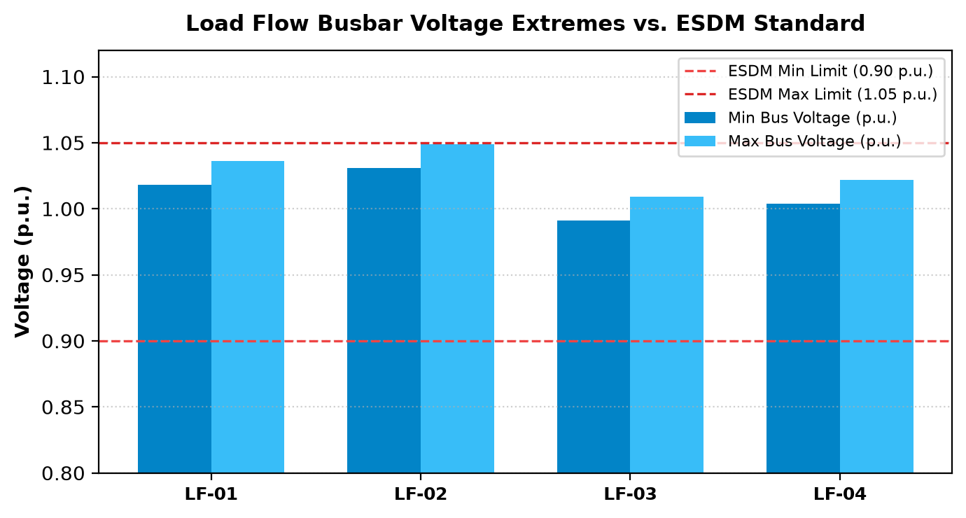
Gambar 4.1 Profil Tegangan Busbar Ekstrem vs. Standar ESDM No. 20/2020
4.2 Analisis Kapasitas Hubung Singkat & Kekakuan Grid (Short Circuit - 4 Skenario)
Analisis Hubung Singkat menilai kontribusi daya hubung singkat (S"k dalam MVA), arus awal 3-fasa (I"k dalam kA), serta Short Circuit Ratio (SCR) pada titik interkoneksi SMR (Point of Common Coupling / PCC). SCR mencerminkan tingkat kekakuan sistem jaringan terhadap potensi fluktuasi daya pembangkit SMR.
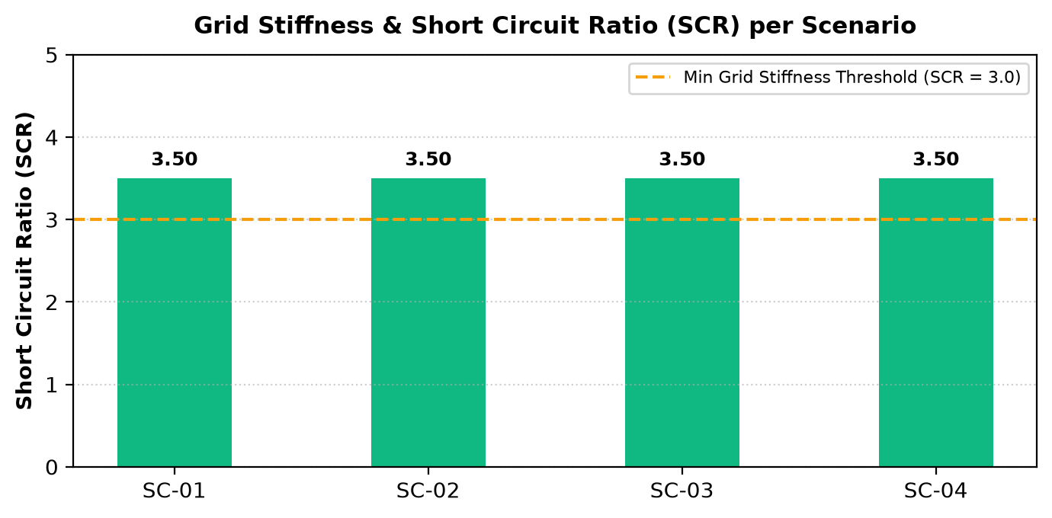
Gambar 4.2 Nilai Short Circuit Ratio (SCR) Interkoneksi SMR per Skenario
4.3 Analisis Stabilitas Transien RMS Dynamic (14 Skenario)
Simulasi transien RMS menguji 14 skenario gangguan dinamik mencakup kejadian kontinjensi N-1 (Disconnection of SMR, Trip Pembangkit Non-SMR Terbesar, Trip Substation Beban Terbesar, serta Trip Saluran Kritis N-1). Berdasarkan analisis gelombang transien f(t) dan V(t), pemulihan tegangan dan stabilitas frekuensi memenuhi batasan keselamatan operasional.

5. Kesimpulan Teknis & Rekomendasi Mitigasi
✔ Pengaturan Rasio Trafo & Tap Changer: Untuk menangani skenario overvoltage pasca-interkoneksi SMR, direkomendasikan penyesuaian posisi Tap Changer pada Trafo Interkoneksi Utama.
✔ Kompensasi Daya Reaktif (SVC / STATCOM): Disarankan penambahan perangkat kompensasi reaktif dinamis di busbar kritis untuk memperkuat kestabilan tegangan pasca-transien.
✔ Koordinasi Skema UFLS: Koordinasi pelepasan beban otomatis (Under Frequency Load Shedding) dijaga agar frekuensi nadir tidak pernah menyentuh threshold 49.00 Hz.
✔ Kekakuan Jaringan Interkoneksi: Nilai SCR yang memenuhi ambang batas (SCR ≥ 3.0) mengonfirmasi bahwa interkoneksi SMR aman dan dapat diintegrasikan ke jaringan transmisi PLN.
Document generated automatically by Grid Impact Assessment Tool (UGM & PT. PLN Persero)

